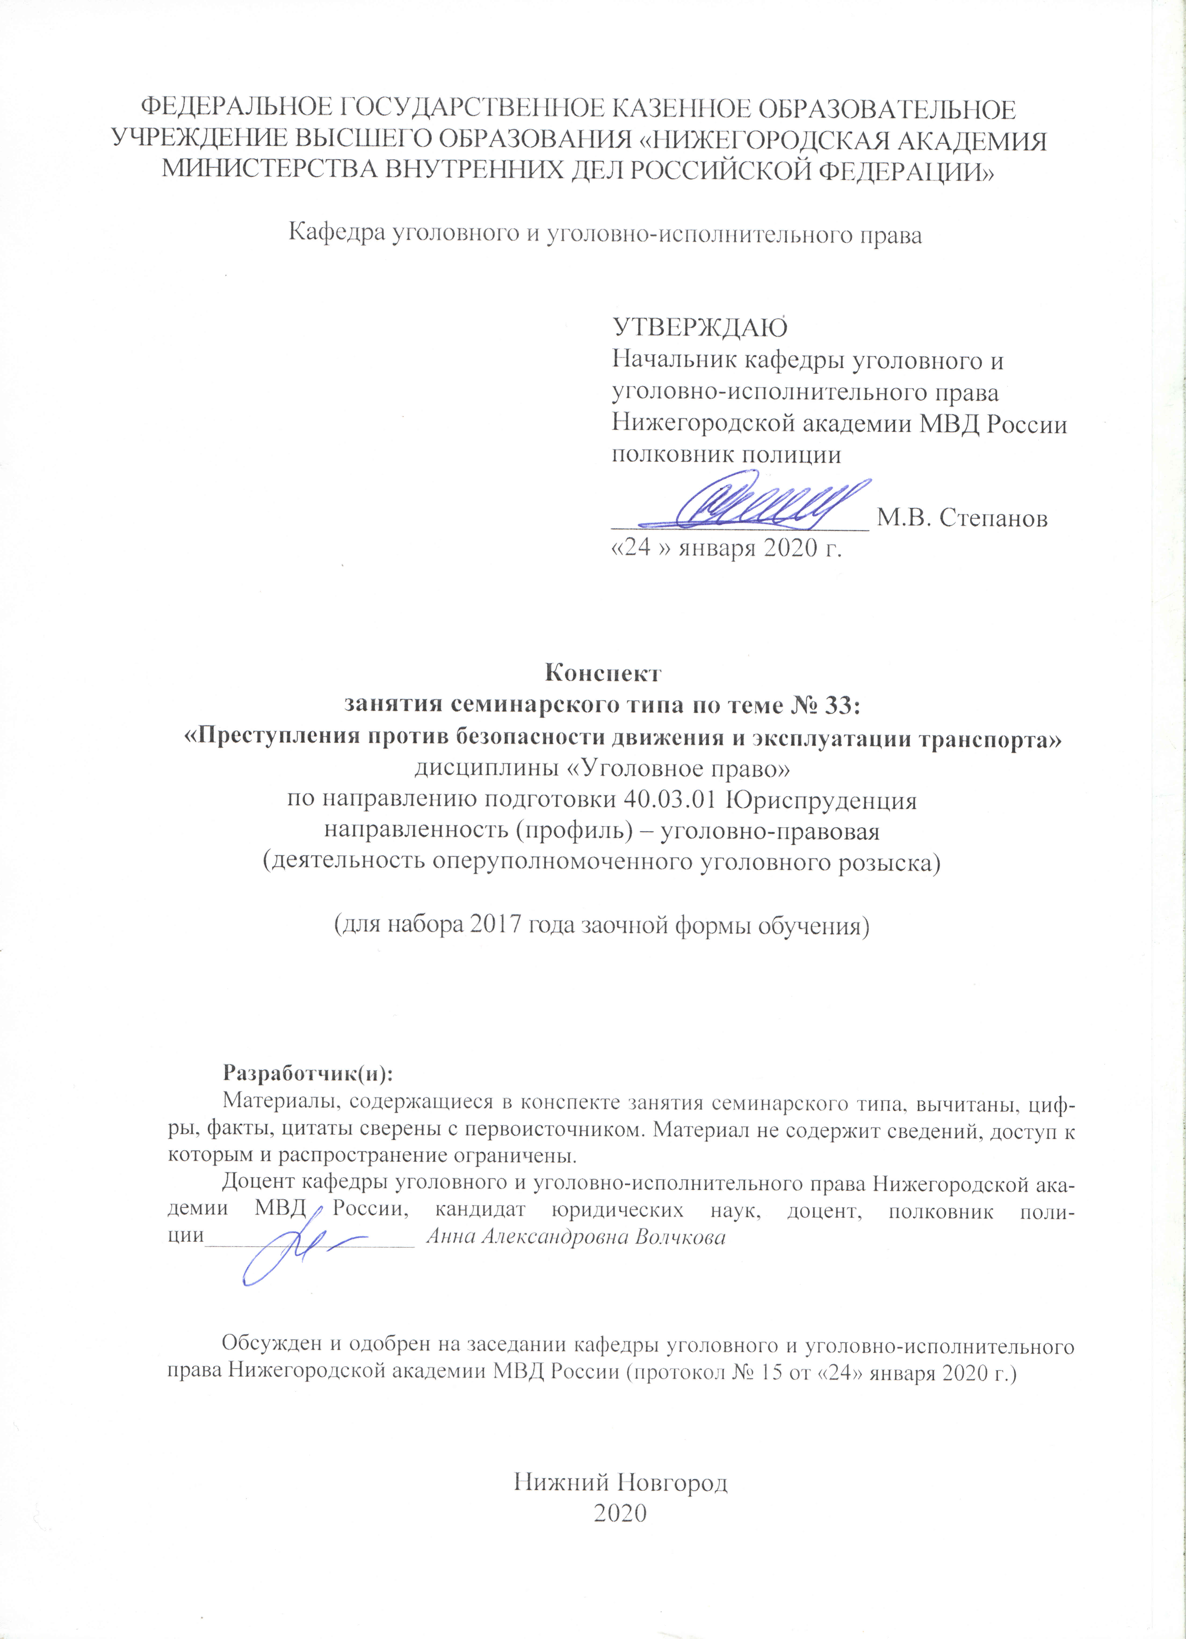
1. Содержание занятия семинарского типа:
1.1. Тема занятия: «Преступления против безопасности движения и эксплуатации транспорта»
Вид занятия: занятие семинарского типа (практическое занятие)
Количество часов: 2

1.2. Цель и задачи занятия
Цель занятия – проверка, углубление и закрепление теоретических знаний обучающихся, приобретение ими практических умений и навыков по самостоятельному применению норм уголовного закона (в рамках темы занятия).
Задачи занятия:
- в рамках решения задач опросить слушателей по отдельным теоретическим вопросам по теме занятия, в целях проверки, углубления и закрепления полученных знаний;
- развитие у слушателей навыков творческого осмысления материала, его логичного изложения, умений преломлять теоретические знания в практическое применение в современных условиях, вести дискуссии;
- разобрать отдельные практические ситуации по теме занятия в целях приобретения практических умений и навыков по самостоятельному применению норм уголовного закона;
- воспитание у слушателей убежденности в необходимости уважения и соблюдения российского законодательства, в том числе в рамках практической деятельности, связанной с выявлением, предупреждением, пресечением и раскрытием преступлений.

1.3. Учебные вопросы и практические задания

Учебные вопросы:
1. Транспортные преступления, выражающиеся в нарушении правил безопасности движения и эксплуатации транспорта (ст. 263–264): понятие, уголовно-правовая характеристика.
2. Особенности уголовной ответственности за нарушение правил дорожного движения и эксплуатации транспортных средств (на основе анализа опубликованной судебной практики).
3. Иные транспортные преступления.
Практические задания:
1. Во время движения при выполнении поворота автомобиль, на котором ехал Терехов со своей женой, внезапно потерял управление и опрокинулся. Терехов получил средней тяжести вред здоровью, а его жена погибла. Установлено, что непосредственно перед случившимся автомобиль Терехова ремонтировался в сервис-центре, а причиной аварии, по заключению экспертизы, явилось то, что оказались незатянутыми болты крепления наконечника рулевой тяги и при повороте произошло разъединение тяги и наконечника. Квалифицируйте содеянное. Обоснуйте свой ответ.
2. Водитель автомобиля ГАЗ-53 Инин и экспедитор Сахнов привезли товар в продовольственный магазин. Включив заднюю передачу и заглушив мотор, Инин вышел из кабины. Через некоторое время, Сахнов почувствовал холод и со своего места повернул ключ зажигания решил чтобы завести машину и обогреть кабину. Машина дернулась и начала движение задним ходом. В результате задней частью автомобиля к стене оказался прижат грузчик Филиппов, здоровью которого был причинен тяжкий вред. Решите вопрос об ответственности за содеянное. Обоснуйте свой ответ.
Изменится ли Ваше решение, если: а) ключ зажигания повернул Инин; б) в результате произошедшего прижатым к стене, кроме Филиппова, оказался и Инин, который от полученных травм скончался на месте происшествия.
3. Горюнов и Квасов, оба в прошлом неоднократно судимые, разобрали железнодорожный путь, достоверно зная, что поезд скоро должен проследовать через перегон. Благодаря бдительности мастера пути Носова аварию удалось предотвратить. Однако на ремонт железнодорожного полотна ушло четыре часа, в результате чего был серьезно нарушен график движения поездов, Следствием установлено, что Горюнов и Квасов хотели вызвать крушение поезда и во время паники завладеть ценностями, находящимися в почтовом и багажном вагонах. Квалифицируйте содеянное. Обоснуйте свой ответ.
4. Желудева – диспетчер контрольного пункта автобусного маршрута, отмечая на конечной остановке маршрутный лист водителя Холодова, заметила, что тот находится в нетрезвом состоянии. Никаких мер к отстранению его от управления автобусом она не предприняла и выдала маршрутный лист. На маршруте Холодов допустил нарушение правил безопасности движения, не справился с управлением, в результате чего автобус перевернулся, два пассажира погибли, несколько человек получили телесные повреждения различной степени тяжести. Квалифицируйте содеянное. Обоснуйте свой ответ.
5. Миронов в состоянии сильного алкогольного опьянения на личной автомашине выехал на автобусную остановку, задев при этом четырех граждан. Увидев что они встали и побежали к нему и опасаясь расправы, он направил автомашину прямо на них, в результате чего был сбит гр. Глазков, который скончался от полученных травм. Квалифицируйте действия Миронова.
6. Подготовить аналитические справки по делам о преступлениях против безопасности движения и эксплуатации транспорта (по материалам судебной практики).
Примерные темы рефератов (докладов):
1. Особенности уголовной ответственности за нарушение правил дорожного движения и эксплуатации транспортных средств (на основе анализа опубликованной судебной практики).
2. Квалификация приведения в негодность транспортных средств или путей сообщения (на основе изучения материалов практики правоохранительных органов).

1.4. Рекомендуемая литература:
- Уголовный кодекс Российской Федерации от 13 июня 1996 года № 63-ФЗ (с изм. и доп.) (глава 27). // Собрание законодательства Российской Федерации. – 1996. – № 25. – Ст. 2954.
- Воздушный кодекс Российской Федерации от 19 марта 1997 № 60-ФЗ (с изм. и доп.) // Собрание законодательства РФ. – 1997. – № 12. – Ст. 1383.
- Кодекс торгового мореплавания Российской Федерации от 30 апреля 1999 № 81-ФЗ (с изм. и доп.) // Собрание законодательства РФ. – 1999. – № 18. – Ст. 2207.
- Кодекс внутреннего водного транспорта Российской Федерации от 07 марта 2001 № 24-ФЗ (с изм. и доп.) // Собрание законодательства РФ. – 2001. – № 11. – Ст. 1001.
- Федеральный закон от 10 декабря 1995 № 196-ФЗ «О безопасности дорожного движения» (с изм. и доп.) // Собрание законодательства РФ. – 1995. – № 50. – Ст. 4873.
- Федеральный закон от 9 февраля 2007 № 16-ФЗ «О транспортной безопасности» (с изм. и доп.) // Собрание законодательства РФ. – 2007. – № 7. – Ст. 837.
- Постановление Правительства РФ от 23 октября 1993 № 1090 «О Правилах дорожного движения (вместе с «Основными положениями по допуску транспортных средств к эксплуатации и обязанности должностных лиц по обеспечению безопасности дорожного движения») (с изм. и доп.) // Собрание актов Президента и Правительства РФ. – 1993. – 22 ноября. – № 47. – Ст. 4531.
- Постановление Пленума Верховного Суда РФ от 9 декабря 2008 № 25 «О судебной практике по делам о преступлениях, связанных с нарушением правил дорожного движения и эксплуатации транспортных средств, а также с их неправомерным завладением без цели хищения» (с изм. и доп.) // БВС РФ. – 2009. – № 2.
- Уголовное право России. Особенная часть в 2 т. Том 2: учебник для бакалавриата, специалитета и магистратуры / О. С. Капинус [и др.] ; под ред. О. С. Капинус. — 2-е изд., перераб. и доп. — Москва : Юрайт, 2019. — 639 с. — (Серия : Бакалавр. Специалист. Магистр) // ЭБС Юрайт — URL: https://biblio-online.ru/book/ugolovnoe-pravo-rossii-osobennaya-chast-v-2-t-tom-2-428561 (дата обращения: 20.01.2020).
- Комментарий к Уголовному кодексу РФ в 3 т. Том 3. Особенная часть. Разделы IX—XII [Электронный ресурс] / В. Т. Томин [и др.] ; отв. ред. В. Т. Томин, В. В. Сверчков. — 10-е изд., перераб. и доп. — Москва : Юрайт, 2019. — 481 с. — (Серия : Профессиональные комментарии) // ЭБС Юрайт — URL: https://biblio-online.ru/book/kommentariy-k-ugolovnomu-kodeksu-rf-v-3-t-tom-3-osobennaya-chast-razdely-ix-xii-434273 (дата обращения: 20.01.2020).
Рекомендуемые ресурсы, доступные в сети Интернет:
- Официальный Интернет-портал правовой информации http://www.pravo.gov.ru/
- Сервер органов государственной власти России «Официальная Россия» http://gov.ru/
- Официальный сайт Президента РФ http://президент.рф/
- Официальный сайт Правительства РФ http://правительство.рф/
- Официальный сайт Конституционного Суда РФ http://www.ksrf.ru/
- Официальный сайт Верховного Суда РФ http://www.vsrf.ru/
- Официальный сайт Государственной Думы Федерального Собрания РФ http://www.duma.gov.ru/
- Официальный сайт Генеральной прокуратуры РФ http://www.genproc.gov.ru/
- Официальный сайт Следственного комитета РФ http://www.sledcom.ru/
- Официальный сайт Министерства внутренних дел РФ http://www.mvd.ru/
- Официальный сайт Министерства юстиции РФ http://www.minjust.ru/
- Справочная правовая система КонсультантПлюс. http://www.consultant.ru/about/
- Российская государственная библиотека (РГБ) – http://www.rsl.ru/
- Научная электронная библиотека eLibrary.ru– http://elibrary.ru
- Электронно-библиотечная система «Университетская библиотека онлайн» http://BiblioClub.ru
- Электронно-библиотечная система «Юрайт» - http://biblio-online.ru
- Электронно-библиотечная система Нижегородской академии НА МВД России. - https://namvd.bibliotech.ru

1.5. Краткое описание учебных вопросов и алгоритм выполнения практических заданий
Краткое описание учебных вопросов
Понятие, система и общая характеристика преступлений против безопасности движения и эксплуатации транспорта.
Транспортные преступления, выражающиеся в нарушении правил безопасности движения и эксплуатации транспорта (ст.ст. 263–264¹). Нарушение правил безопасности движения и эксплуатации железнодорожного, воздушного, морского и внутреннего водного транспорта и метрополитена. Нарушений требований в области транспортной безопасности. Нарушение правил дорожного движения и эксплуатации транспортных средств. Нарушение правил дорожного движения лицом, подвергнутым административному наказанию.
Роль органов внутренних дел в совершенствовании системы обеспечения безопасности дорожного движения в свете требований руководящих документов Министерства внутренних дел Российской Федерации.
Транспортные преступления, выражающиеся в нарушении правил, обеспечивающих безопасную работу транспорта (ст.ст. 266-269). Недоброкачественный ремонт транспортных средств и выпуск их в эксплуатацию с техническими неисправностями. Приведение в негодность транспортных средств или путей сообщения. Нарушение правил, обеспечивающих безопасную работу транспорта. Нарушение правил безопасности при строительстве, эксплуатации или ремонте магистральных трубопроводов.
Транспортные преступления, ответственность за которые предусмотрена на основе норм международного права (ст.ст. 270, 271, 271¹). Неоказание капитаном судна помощи терпящим бедствие. Нарушение правил международных полетов. Нарушение правил использования воздушного пространства Российской Федерации.

Ответ на теоретический вопрос должен содержать уголовно-правовую характеристику конкретного(ых) состава(ов) преступления(ий). Обучающийся должен раскрыть понятие и провести подробный юридический анализ состава преступления.
Уголовно-правовую характеристику состава преступления следует начинать с описания общего, родового, видового, непосредственного (основного, дополнительного и факультативного) объекта преступления, потерпевшего и предмета преступления (если имеется).
Затем раскрывается объективная сторона преступления (формулируются основные и дополнительные признаки, определяется конструкция состава: материальный, формальный, усеченный, формально-материальный).
После анализа объективных признаков обучающийся формулирует признаки субъективной стороны: раскрывает содержание и форму вины, а при наличии дополнительных признаков (мотива, цели, особого эмоционального состояния) – дает их характеристику.
Далее раскрываются основные (возраст, вменяемость) и дополнительные (при наличии) признаки субъекта. После этого даётся уголовно-правовая характеристика квалифицированных видов преступления применительно к рассматриваемому составу.
Алгоритм выполнения практических заданий
Решение практического задания (задачи) предполагает проведение комплексного юридического анализа описанного происшествия.
Решение задачи – это демонстрация слушателем степени усвоения темы дисциплины «Уголовное право», комплексности знаний, а также навыков проведения юридического анализа, то есть практического применения теоретических знаний. Поэтому к решению задачи следует подойти творчески, но вместе с тем очень внимательно, не упуская из виду ни одной значимой детали.
Обучающемуся необходимо ответить: имеется ли в происшествии состав преступления, в чьих действиях (бездействии) признаки каких преступлений усматриваются (с полным описанием формулировки окончательной квалификации), какие имеются условия для квалификации произошедшего по одной или другой статье УК РФ. Ответы на поставленные в задачах вопросы должны быть четкими (указан пункт, часть и номер статьи УК РФ, определена стадия преступления, при совокупности преступлений указаны все статьи УК РФ). Решение не может ограничиваться ссылкой на статьи УК РФ, его следует грамотно аргументировать. Если обучающийся приходит к выводу об отсутствии в деянии состава преступления, он должен указать какие конкретно признаки отсутствуют и почему.

1.6 Вопросы для самостоятельного изучения по теме
- Нарушение правил безопасности движения и эксплуатации железнодорожного, воздушного, морского и внутреннего водного транспорта и метрополитена
- Нарушение требований в области транспортной безопасности
- Нарушение правил дорожного движения и эксплуатации транспортных средств
- Нарушение правил дорожного движения лицом, подвергнутым административному наказанию
- Транспортные преступления, выражающиеся в нарушении правил, обеспечивающих безопасную работу транспорта (ст. 266-269): понятие, уголовно-правовая характеристика.
- Недоброкачественный ремонт транспортных средств и выпуск их в эксплуатацию с техническими неисправностями
- Приведение в негодность транспортных средств или путей сообщения
- Действия, угрожающие безопасной эксплуатации транспортных средств
- Нарушение правил, обеспечивающих безопасную работу транспорта
- Роль ОВД в предупреждении транспортных преступлений.
- Основные разъяснения Верховного Суда РФ по вопросам квалификации транспортных преступлений.

